|  |
| --- |
|  |
| МИНОБРНАУКИ РОССИИ |
| Федеральное государственное бюджетное образовательное учреждение высшего образования  **«МИРЭА – Российский технологический университет»**  **РТУ МИРЭА** |

**Институт информационных технологий (ИТ)**

**Кафедра инструментального и прикладного программного обеспечения (ИиППО)**

**КУРСОВАЯ РАБОТА**

по дисциплине: Разработка клиентских частей интернет-ресурсов

по профилю: Разработка программных продуктов и проектирование информационных систем

направления профессиональной подготовки: 09.03.04 «Программная инженерия»

Тема: Интернет-ресурс на тему «Киногерои» с применением технологий HTML5, CSS3, JavaScript

Студент: Залетин Никита Андреевич

Группа: ИКБО-01-19

Работа представлена к защите 09.12.20 /Залетин Н.А./

(подпись и ф.и.о. студента) Руководитель: ассистент Рачков А. В.

Работа допущена к защите (дата) /Рачков А.В./

(подпись и ф.и.о. рук-ля)

Оценка по итогам защиты: __________

/ _________________________________/

/ _________________________________/

(подписи, дата, ф.и.о., должность, звание, уч. степень двух преподавателей, принявших защиту)

М. РТУ МИРЭА. 2020 г.

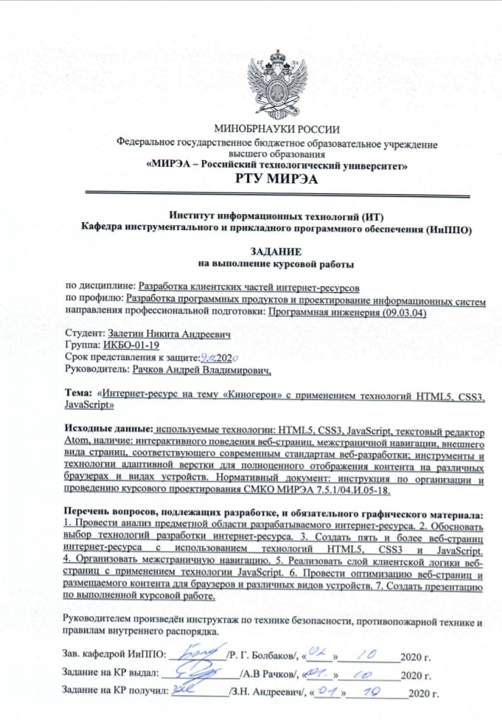

# АННОТАЦИЯ

Целью курсовой работы было создание интернет-ресурса, включающего в себя пять и более отдельных веб-страниц с применением следующих технологий: HTML, CSS3, JavaScript. Тема курсовой работы: «Киногерои».

В разделе «Введение» описаны основные цели работы, дана общая характеристика, описаны объект и предмет исследования.

В разделе «Содержание» представлена навигация по документу.

Основная часть состоит из 3-х глав:

* общие сведения;
* функциональное назначение;
* описание логической структуры.

В Главе «Общие сведения» описывается наименование интернет-ресурса и средства, использованные для его создания.

Глава «Функциональное назначение» содержит описание свойств интернет-ресурса.

В Глава «Описание логической структуры» описываются технологии, использованные при создании интернет-ресурса, анализируется предметная область, рассказывается о функциональности и оптимизации, приводится список примеров.

В разделе «Заключение» подводится итоги по проделанной работе.

Курсовая работа содержит 20 страниц отчета, 18 изображений.

# СОДЕРЖАНИЕ

АННОТАЦИЯ 3

СОДЕРЖАНИЕ 4

ВВЕДЕНИЕ 5

1. Общие сведения 6

1.1.Обозначение и наименование интернет-ресурса 6

1.2.Прикладное программное обеспечение, необходимое для разработки и функционирования интернет-ресурса 6

1.3.Языки и технологии, с помощью которых реализован интернет-ресурс. 6

2. Функциональное назначение 6

3. Описание логической структуры 7

3.1.Анализ предметной области разрабатываемого интернет-ресурса 7

3.2.Выбор технологий разработки интернет-ресурса 8

3.3.Создание веб-страниц интернет-ресурса с использованием технологий HTML5, CSS3 и JavaScript 8

3.4.Создание межстраничной навигации 11

3.5.Реализация слоя клиентской логики веб-страниц с применением технологии JavaScript 12

3.6. Проведение оптимизации веб-страниц и размещаемого контента для браузеров и различных видов устройств 15

ЗАКЛЮЧЕНИЕ 19

СПИСОК ИСПОЛЬЗОВАННЫХ ИСТОЧНИКОВ 20

# ВВЕДЕНИЕ

Актуальность выбранной темы курсовой работы обоснована тем, что киногерои – это, как правило, довольно необычные личности, за которыми всегда интересно наблюдать. Наблюдая за происходящим на экране, человек может узнать много нового о характере людей, о их чувствах и переживаниях, духовно развиться. Сейчас самым главным источником информации является интернет из-за возможности моментального поиска необходимых человеку данных, а также возможности работы в любой точке мира.

Целью курсовой работыявляется создание веб-страниц интернет-ресурса с информативным содержанием на тему «Киногерои»

Анализируя поставленную цель курсовой работы, необходим следующий план действий:

1. Анализ предметной области разрабатываемого интернет-ресурса
2. Обосновать выбор технологий разработки интернет-ресурса.
3. Разработать интернет-ресурса с использованием технологий HTML5, CSS3, JavaScript
4. Организовать межстраничную навигацию.
5. Адаптировать интернет-ресурса под устройства с различными размерами экранов

Объектами исследования являются технологии HTML5, CSS3 и JavaScript. Предметом исследования является разработка интернет-ресурса, посвящённого киногероям. При разработке проекта использовались знания, полученные в ходе лекционных и практических занятий по курсу «Разработка клиентских частей интернет-ресурсов», а также источники дополнительной информации.

# Общие сведения

## Обозначение и наименование интернет-ресурса

Разработанный интернет-ресурс имеет название «FF - famous faces». Данный веб-сайт используется для знакомства пользователя с несколькими значимыми для мировой культуры киногероями.

## Прикладное программное обеспечение, необходимое для разработки и функционирования интернет-ресурса

Для работы с HTML5, CSS3 и JavaScript был использован редактор исходного кода Visual Studio Code. Данный редактор был выбран из-за подсказок, появляющихся при наборе исходного кода. Данная функция значительно увеличивает скорость набора кода, а также исключает синтаксические ошибки. В качестве системы контроля версий был использован Git.

## Языки и технологии, с помощью которых реализован интернет-ресурс.

Для создания данного интернет-ресурса использовались:

* Язык разметки веб-страниц HTML5.
* Формальный язык описания внешнего вида документа CSS3.
* Язык программирования JavaScript.

# Функциональное назначение

Представленный интернет-ресурс обладает следующим функционалом:

1. Адаптивность под различные размеры экранов и различные браузеры
2. Информация разделена на логические блоки, благодаря этому пользователю легче сконцентрироваться на интересующей его информации.
3. Межстраничная навигация и интуитивно понятный интерфейс.
4. Интересная как для бывалого киномана, так и для новичка информация.

# Описание логической структуры

## Анализ предметной области разрабатываемого интернет-ресурса

Разработанный интернет-ресурс предоставляет пользователям возможность ознакомиться со списком некоторых, довольно знаменитых, киногероев.

«Киногерои» - тема интересная каждому, потому что людям всегда интересно наблюдать за отношениями людей, за взлётами и падениями, видеть разные, порой самые потаённые стенки человеческой души. С некоторыми героями человек ассоциирует себя, получая таким образом возможность увидеть себя или того, кем бы он хотел стать, со стороны.

Так как фильмов было снято довольно много, а киногероев создано ещё больше, человеку довольно сложно разобраться во всём этом многообразии. Поэтому сайты, решающие данную проблему довольно актуальны.

Данный веб-ресурс предоставляет информацию о некоторых киногероях, которые, по мнению как многих киноэкспертов, являются одними из интереснейших за всю историю кинематографа.

На главной странице находятся 2 списка. Список из 7-ми героев и 7-ми злодеев. При клике на киногероя открывается окно, содержащее более подробную информацию. Так же в данном окне есть возможность заказать себе сувенир с данным персонажем.

Также в хедере на главной странице есть кнопка «Кинопары». Она открывает окно, где все киногерои разделены по парам герой-злодей. При клике на такую пару откроется окно с историей их противостояния.

Ещё в хедере расположена кнопка «Новинки». Она открывает окно, где находятся постеры новинок из мира кино. При клике на постер открывается окно с трейлером фильма.

## Выбор технологий разработки интернет-ресурса

Разработка интернет-ресурса велась с помощью следующих технологий: HTML5, CSS3, JavaScript.

HTML5стандартизированный язык разметки веб-страниц в сети Интернет. Код HTML поддерживается большинством браузеров.

CSS3-формальный язык, используемый для визуального оформления веб-страниц, а также для их адаптации под разные браузеры и размеры экранов устройств.

JavaScript-язык программирования, позволяющий создавать динамически обновляемый контент.

Для редактирования кода был выбран Visual Studio Code. Данный редактор с одной стороны поддерживает все технологии, необходимые для разработки, а с другой стороны находится в открытом доступе для скачивания и установки.

## Создание веб-страниц интернет-ресурса с использованием технологий HTML5, CSS3 и JavaScript

Контент на страницах построен с помощью CSS Grid Layout (Киногерои и Кинопары) и с помощью display: block (страница с информацией о киногерое и страница с историей о противостоянии). Для группировки контента было использовано несколько основных блока.

1. Блок с киногероем. (Рисунок 3.1) Данный блок содержит фотографию героя, его имя и фамилию (при наличии последней).

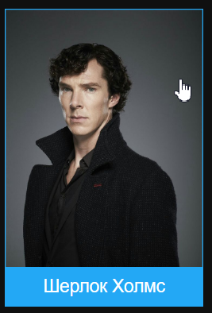

Рисунок .1 – Блок с киногероем

1. Диалоговый блок. (Рисунок 3.2, Рисунок 3.3) Данный блок в начале размывает (или затемняет, в зависимости от браузера) фон для облегчения концентрации пользователя на контенте. Далее, в зависимости от контекста, в блок загружается необходимая информация.

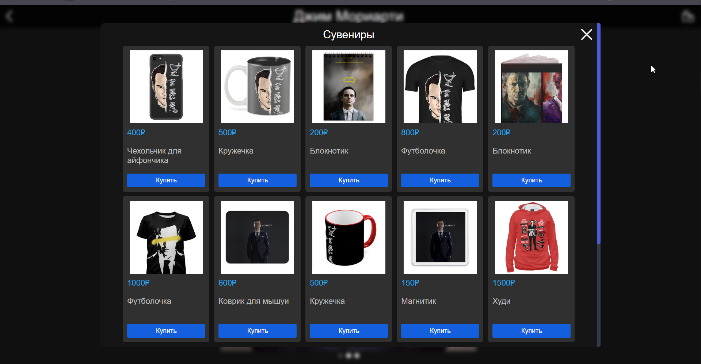

Рисунок .2 – Диалоговый блок

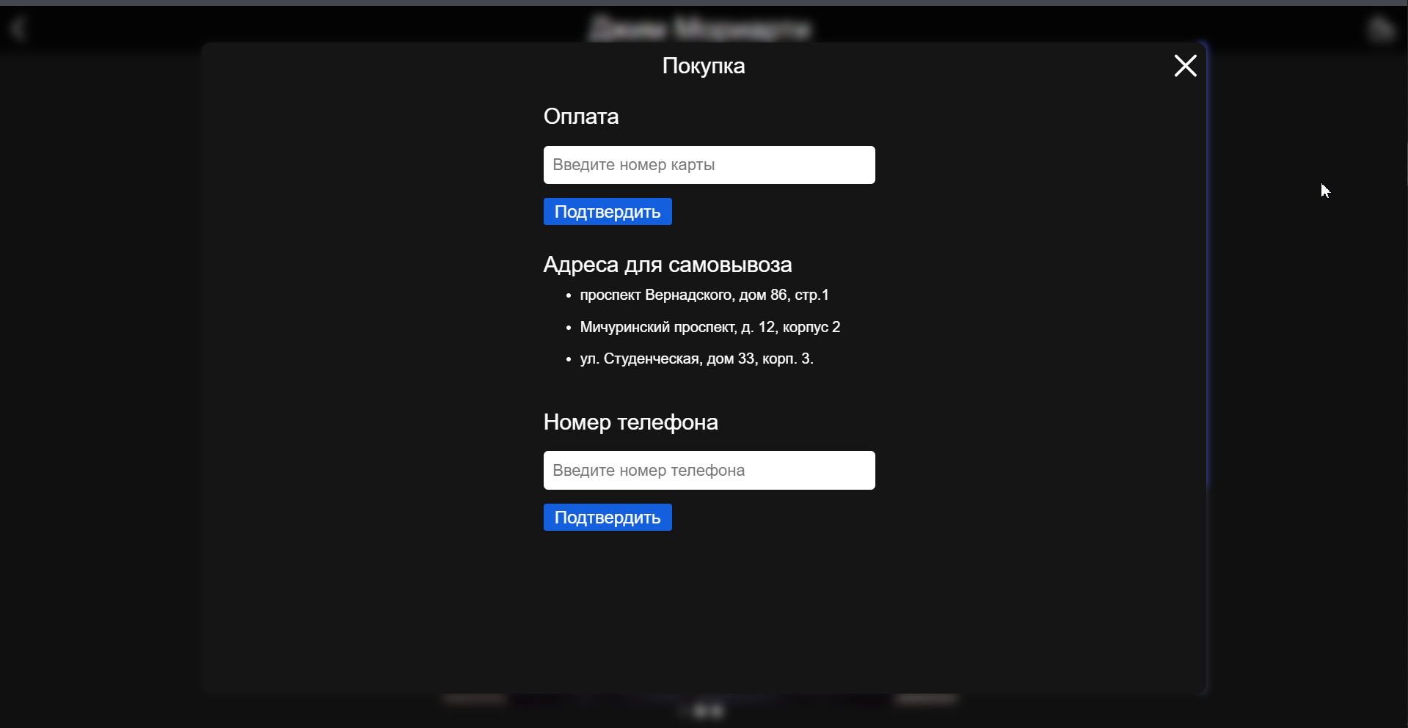

Рисунок .3 – Диалоговый блок с другой информацией

1. Блок с «кинопарой». (Рисунок 3.4) Содержит фото героя и противостоящего ему злодея с подписями.

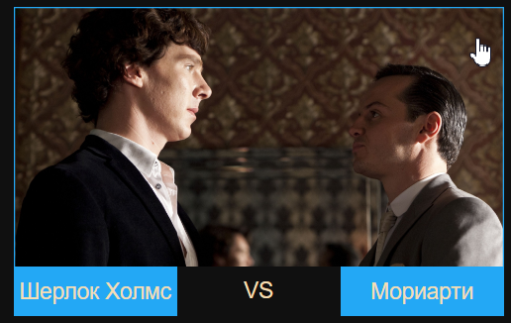

Рисунок .4 – Блок с «кинопарой»

1. Блок с историей о противостоянии. (Рисунок 3.5) Всё противостояние между героями, как правило, делится на логические блоки. Именно это и было сделано. Данный блок содержит заголовок, информативный текст и картинку, позволяющую пользователю лучше прочувствовать описанную в тексте ситуацию.

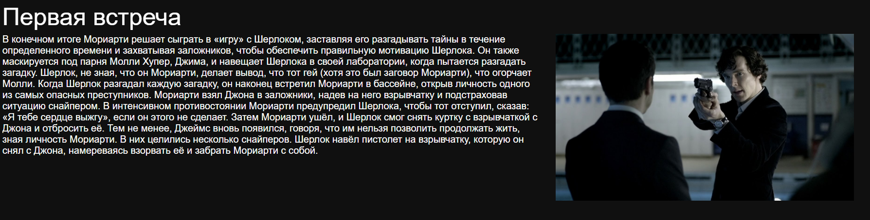

Рисунок .5 – Блок с информацией о противостоянии

На странице с информацией о герое также используется «Карусель», содержащая три фотографии с данным киногероем. (Рисунок 3.6)

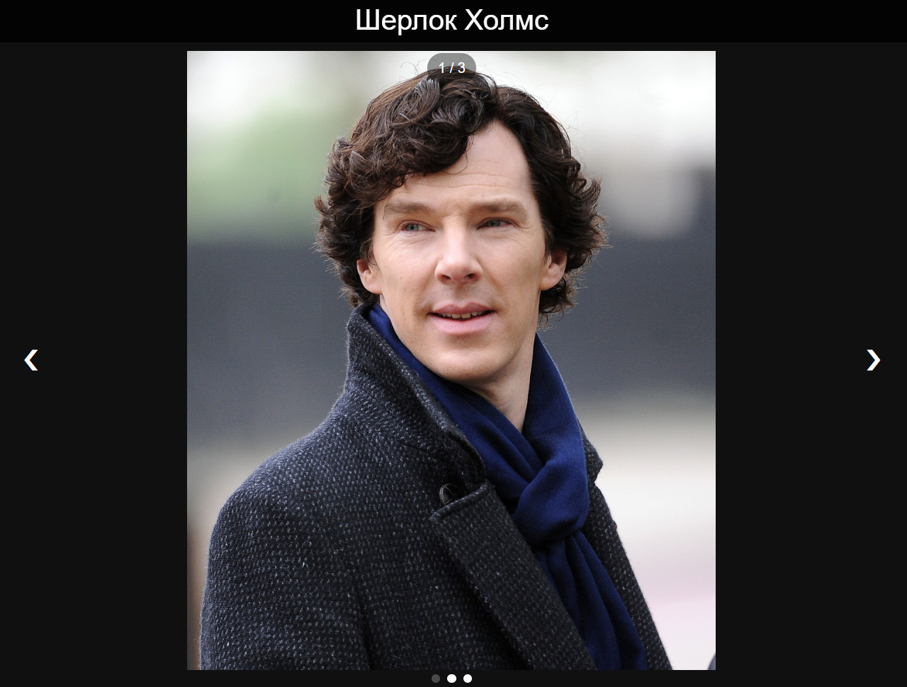

Рисунок .6 – «Карусель»

## Создание межстраничной навигации

В данном интернет-ресурсе навигация реализована при помощи как ссылок, так и динамически создаваемых объектов.

В верхней части экрана находится хедер, содержащий кнопки «Киногерои», «Кинопары» и «Новинки». При клике происходит переход на соответствующую HTML-страницу, а при наведении появляется анимация. (Рисунок 3.7, 3.8)



Рисунок .7 – Кнопка без анимации



Рисунок .8 – Кнопка с анимацией

На странице с информацией о герое и о «кинопаре» также есть хедеры, но уже с другим содержанием. (Рисунок 3.9, 3.10)

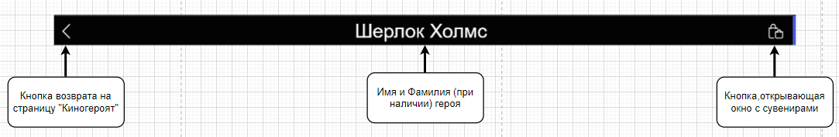

Рисунок .9 – Хедер на странице с информацией о герое

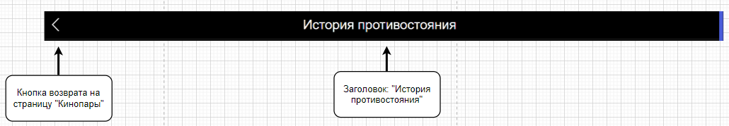

Рисунок .10 – Хедер на странице с «кинопарой»

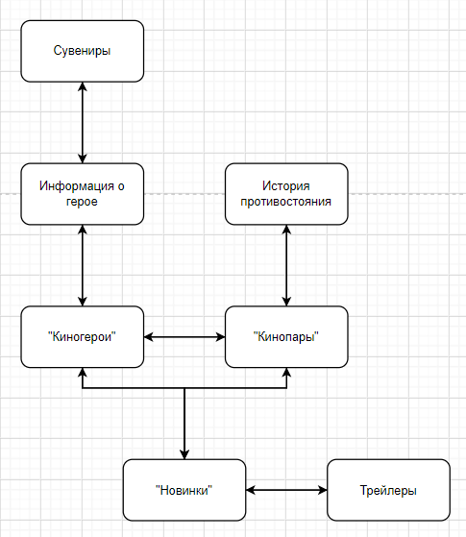

Рисунок .11 – Макет межстраничных переходов

## Реализация слоя клиентской логики веб-страниц с применением технологии JavaScript

Для реализации слоя клиентской логики веб-страниц были написаны скрипты на языке программирования JavaScript. Краткое описание самых важных из них приведено ниже.

index.js. Скрипт создания фильмов на главной странице. Он динамически создаёт блоки с фильмами и заполняет их необходимой информацией. Данные берутся из data.js. Данный скрипт содержит в себе 4 функции:

* getFilm – используется для создания блока фильма
* getFilmBlock – создаёт один общий блок из нескольких блоков фильмов
* getSubHeader – создаёт заголовок для блока фильмов.
* fillHeroesWindow – управляет остальными функциями, а также отвечает за заполнение информацией блоков фильмов

hero.js. Скрипт отвечает за заполнение страницы с информацией о герое контентом. В верху страницы создаётся хедер, который содержит ссылку на главную страницу и кнопку, открывающую окно с сувенирами. Скрипт создаёт карусель из фото и загружает в неё фотографии. Так же заполняет информацией блок описания фильма. Внизу страницы создаются 3 кнопки:

* Кнопка с именем и фамилией создателя героя. Клик по кнопке направляет пользователя на статью о создателе в рускоязычной Википедии. Открытие новой страницы происходит в новой вкладке.
* Кнопка с именем и фамилией актёра, сыгравшего героя. Клик по кнопке направляет пользователя на статью об актёре в рускоязычной Википедии. Открытие новой страницы происходит в новой вкладке.
* Кнопка с названием фильма. Клик по кнопке направляет пользователя на страницу фильма на кинопоиске. Открытие новой страницы происходит в новой вкладке.

Скрипт содержит 5 функций:

* fillHeroWindow – служит для инициализации хедера. Так же управляет функцией, отвечающей за создание кнопок внизу страницы.
* makeHeroData – отвечает за заполнение блока информации о герое и трёх кнопок внизу страницы информацией. Данные берутся из файла data.js.
* showSlides – используется для создания карусели из фото
* plusSlides, currentSlides – обеспечивают навигацию между слайдам

data.js. Данный скрипт содержит 3 массива, содержащие информацию, используемую интернет-ресурсом:

* heroes – содержит основную информацию о каждом из киногероев
* subTitles – содержит названия блоков с киногероями
* souvenirsList – содержит информацию о сувенирах

souvenirs.js. Данный скрипт служит для создания окна сувениров. Он содержит 4-ре функции:

* openBasket служит для создания окна сувениров.
* souvenirs_close служит для закрытия окна с сувенирами.
* getElement служит для создания сувенира.
* fillSouvWindow организует расположение блоков в зависимости от ширины.

dialog.js. Данный скрипт служит для создания диалогового окна. Внутрь этого диалогового окна загружается информация о сувенирах и информация для покупки. Скрипт содержит две функции:

* getWindow служит для создания диалогового окна.
* getBlurBack создаёт размытый фон.

buy.js. Данный скрипт служит для отображения окна покупки. Он состоит из 7-ми функций:

* buy служит для управления остальными функциями скрипта.
* buyClose служит для закрытия окна покупки.
* fillByWidth служит для определения ширины окна покупки, на основе ширины устройства.
* fillBuyWindow служит для заполнения окна покупки полями
* makePayment создаёт поле для ввода номера карты
* makeAddress создаёт блок, содержащий адреса для самовывоза
* makePersInf создаёт поле для ввода номера телефона

cinemaPair.js. Данный скрипт служит для заполнения страницы «Киногерои» контентом. Он состоит из 3-х функций:

* createCinemaPair управляет остальными функциями и заполняет информационные блоки данными.
* getPairBlock отвечает за связывание информационных блоков с соответствующим классом в таблице стилей
* getpair создаёт информационных блок

pair.js. Данный скрипт служит для заполнения контентом страницы с историей противостояния. Он состоит из 2-х функций:

* fillPairWindow управляет расположением информационных блоков и заполняет их информацией.
* getBlock создаёт информационный блок.

novelty.js. Данный скрипт служит для заполнения контентом страницы с новинками. Он состоит из 3-х функций:

* fillNoveltyWindow управляет расположением информационных блоков и заполняет их информацией.
* trailer_open открывает диалоговое окно стрейлером.
* trailer_close закрывает диалоговое окно с трейлером

## Проведение оптимизации веб-страниц и размещаемого контента для браузеров и различных видов устройств

В целях адаптации веб-страниц под различные размеры экранов в js скриптах есть блоки кода, которые, в зависимости от текущих параметров экрана, меняют расположение блоков на сайте. (Рисунок 3.13, 3.14, 3.15, 3.16) Также в блоках-контейнерах был использован такой вид display, как flexbox. Ещё для адаптации были использованы @media (Рисунок 3.12) и @support (Рисунок 3.17) запросы, которые позволяют изменять различные характеристики страницы в зависимости от ширины и высоты экрана устройства.

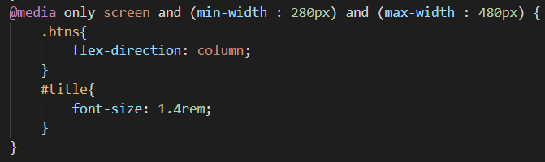

Рисунок .12 – Пример @media запроса

Примеры адаптации главной страницы, страницы с сувенирами приведены нише:

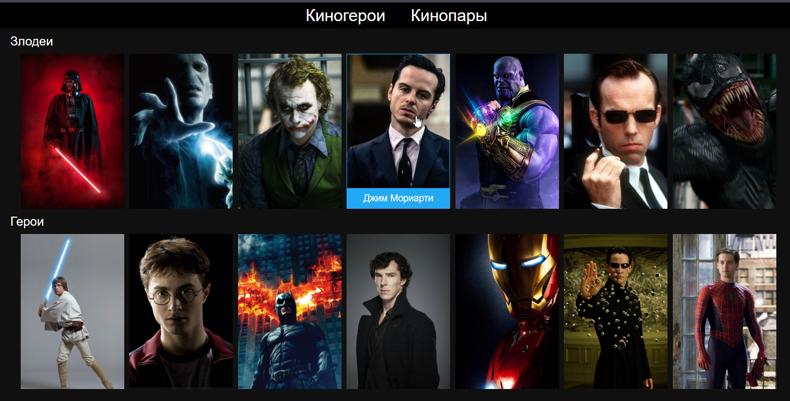

Рисунок .13 – Главная страница на компьютере

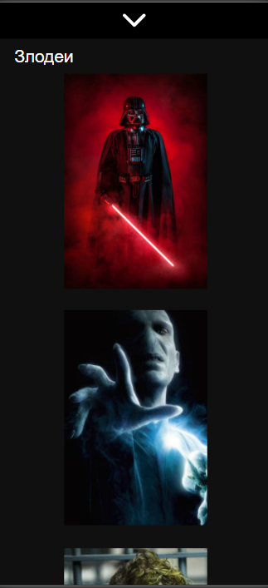

Рисунок .14 – Главная страница на смартфоне

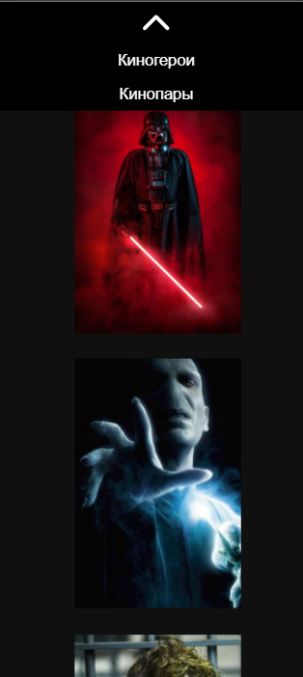

Рисунок .15 – Демонстрация работы выпадающего меню

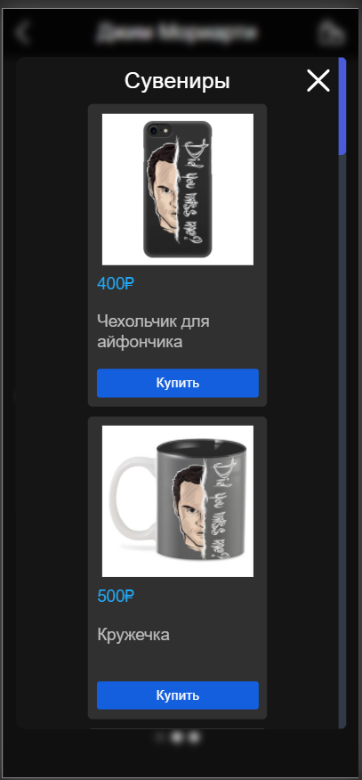

Рисунок .16 – Страница с сувенирами на смартфоне

Помимо адаптации веб-страниц под различные размеры экранов устройств необходимо корректное отображение страниц в различных браузерах. Это достигнуто благодаря использованию @support запроса, позволяющего узнать, поддерживает ли браузер какое-либо свойство из таблицы стилей. В частности, свойство backdrop-filter, позволяющее использовать визуальные эффекты - такие как размытие или смещение цвета фона.

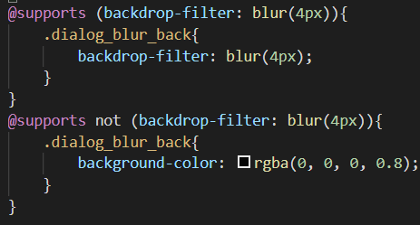

Рисунок .17– Пример @supports запроса

Так же каждый браузер по умолчанию задаёт свои значения для margin и padding. (Рисунок 3.18) Необходимо было их обнулить. Для этого было достаточно всего одной строчки кода.



Рисунок .18 – Обнуление margin и padding по умолчанию

# ЗАКЛЮЧЕНИЕ

В ходе выполнения данной курсовой работы были получены практические навыки создания интернет-ресурса с использованием следующих технологий: HTML5, CSS3, JavaScript. Также был проведён анализ предметной области, была проведена адаптация интернет-ресурса под различные размеры экранов устройств и различные браузеры, построена межстраничная навигация. Цели, поставленные в начале курсовой работы, выполнены.

Ссылка на сайт: <https://nikita-jpg.github.io/KusachHtml/index.html>

# СПИСОК ИСПОЛЬЗОВАННЫХ ИСТОЧНИКОВ

1. Ingfilm. – URL: <https://ingfilm.ru/> (дата обращения 25.11.2020)
2. Html5book. – URL: <https://html5book.ru/osnovy-css/> (дата обращения 25.12.2020)
3. Html5css. – URL: <https://html5css.ru/cssref/default.php> (дата обращения 26.11.2020)
4. Developer. – URL: <https://developer.mozilla.org/ru/> (дата обращения 05.11.2020)
5. Canva. – URL: <https://www.canva.com/> (дата обращения – 16.11.2020)
6. Википедия. – URL: <https://ru.wikipedia.org/wiki/> (дата обращения 27.11.2020)
7. Кинопоиск. – URL: <https://www.kinopoisk.ru/> (дата обращения 27.11.2020)
8. Яндекс.Картинки. – URL: <https://yandex.ru/images/> (дата обращения 24.11.2020)